
Переменка!

Информационно-аналитическое издание
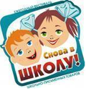
Государственное учреждение образования
«Средняя школа г.п. Мир им. А.И.Сташевской», январь, 2022 года

Школа безопасности
Коротко о разном

День за днём

Вести из детских
общественных организаций

Психолого-педагогическая гостиная

Субботний день
День за днём

Приятное начало третьей четверти.
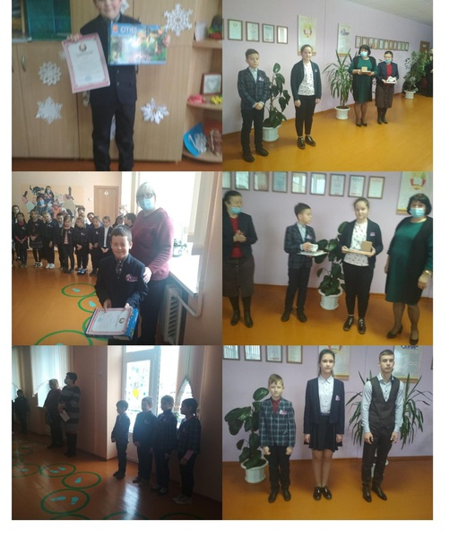
Третья учебная четверть в нашем УО началась с проведения торжественной линейки- чествования отличников учёбы и победителе конкурсов по результатам второй учебной четверти.
Учащиеся, окончившие вторую учебную четверть на отлично: Кандера Илья (3»А»), Лагутина Камила (3 «А»), Мазур Максим (3 «Б»), Крень Ирина (4 «А»), Русецкая Мария («4 «Б»), Викторович Артём (5 «Б»), Стельмах Виолетта (8 кл.), Климко Иван (11 кл,), Цвирко Егор (11 кл.). Победители конкурса творческих работ к Году народного единства: Хмель Алина и Шнырко Дмитрий. Победитель 15 –ой районной научно-практической конференции «Путь к познанию» - Мазур Максим.
Поздравляем, ребята! Так держать!

Школьная газета «Переменка», январь 2022года

Вести из детских общественных организаций



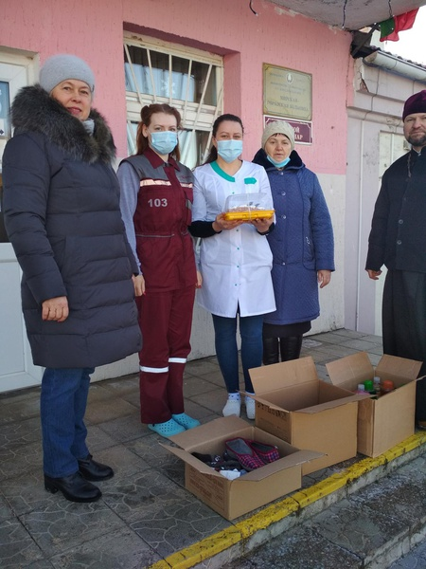

Благотворительная акция

«Рождественское чудо»
7 января состоялась благотворительная акция «Рождественское чудо».Волонтёры УО "Средняя школа г.п.Мир", совместно с представителями Мирской Троицкой церкви, посетили отделение Сестринского ухода Мирской поселковой больницы и передали поздравления и собранные в ходе благотворительной акции "Чудеса на Рождество!" подарки одиноким пожилым людям.
Областной этап интеллектуально-познавательной игры
"ОктябрятскийКВИЗ»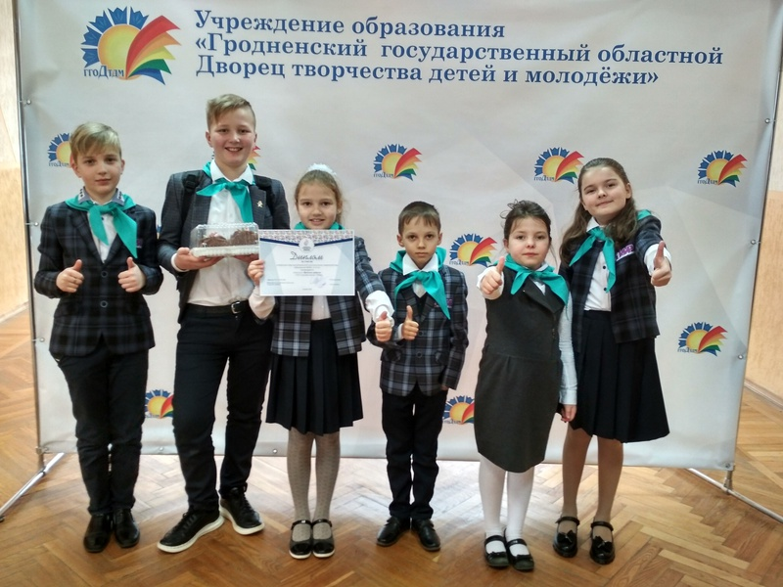

Школьная газета «Переменка», январь 2022 года

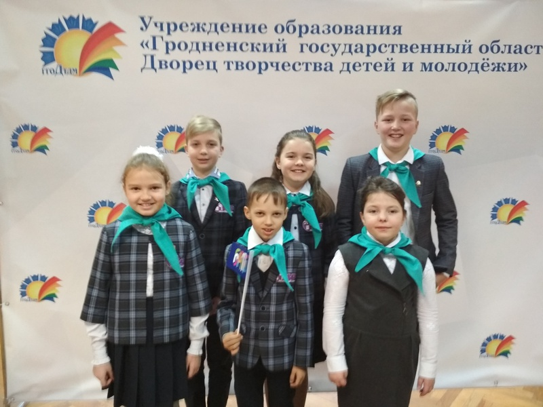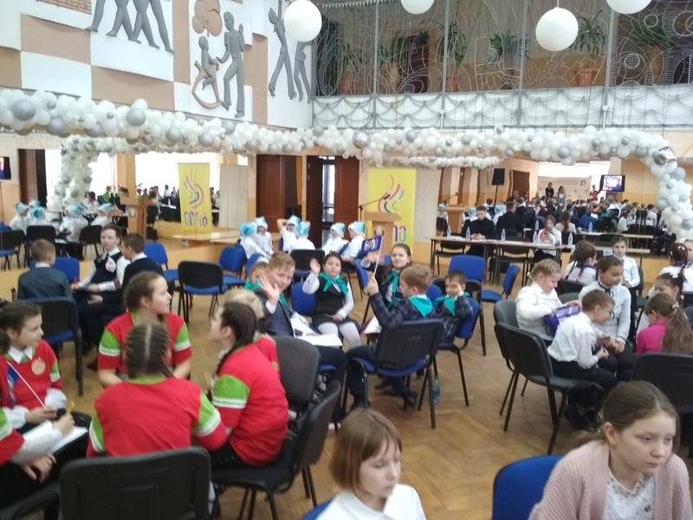

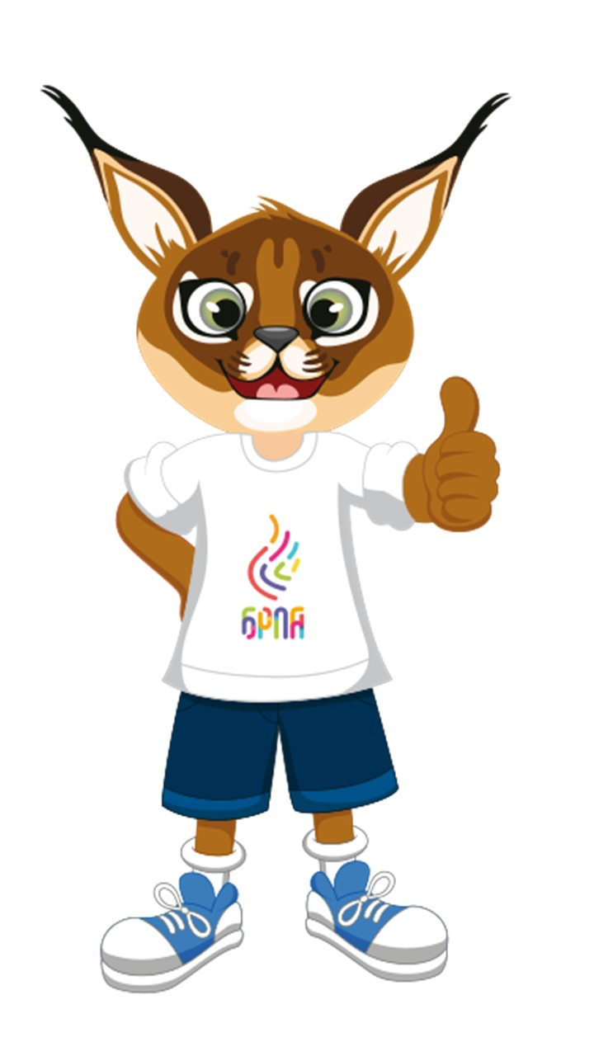
22 января в Гродненском областном ДТДиМ состоялся областной этап интеллектуально-познавательной игры "Октябрятский КВИЗ". Команда октябрят нашего УО "Весёлые ребята" в составе: Полуйчик Цветаны, Кандеры Ильи, Мартиневской Александры, Русецкой Марии, Садовского Егора, Сенюты Германа достойно представили наш район в ходе игры. В игре принимали участие 19 команд от Гродненской области. Ребятам вручили диплом за участие и сладкий приз. Время провели весело и с пользой. Команде спасибо за участие.

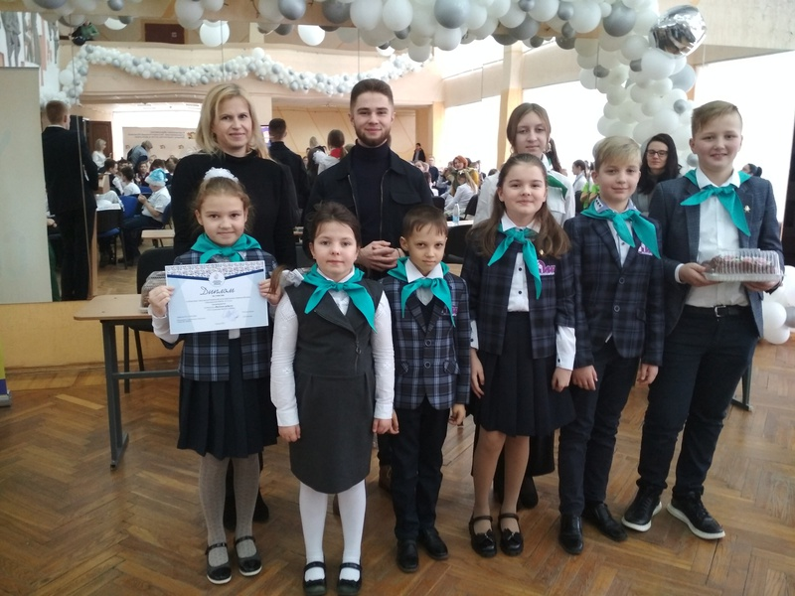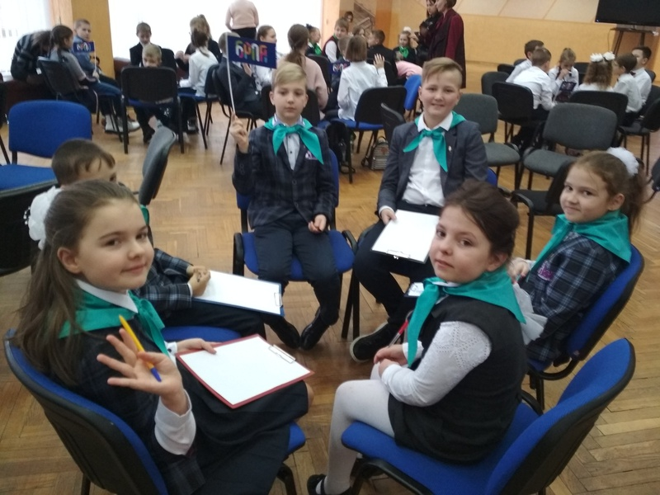

Школьная газета «Переменка!» январь, 2022 года
Над выпуском работали: члены информационного отдела
Наш адрес: Гродненская обл., Кореличский р-он, г.п.Мир, ул.Сташевской, 1
Телефон: (801596) 73-5-94; эл.адрес mirschool@tyt.by; Сайт: https://mir.schools.by

